Cabo de par Trançado Micro - HUB

Além dos cabos sem blindagem conhecidos como UTP (Unshielded Twisted Pair), existem os cabos blindados conhecidos como STP (Shielded Twisted Pair). A única diferença entre eles é que os cabos blindados além de contarem com a proteção do entrelaçamento dos fios, possuem uma blindagem externa (assim como os cabos coaxiais), sendo mais adequados a ambientes com fortes fontes de interferências, como grandes motores elétricos e estações de rádio que estejam muito próximas. Outras fontes menores de interferências são as lâmpadas fluorescentes (principalmente lâmpadas cansadas que ficam piscando), cabos elétricos quando colocados lado a lado com os cabos de rede e mesmo telefones celulares muito próximos dos cabos.

Quanto maior for o nível de interferência, menor será o desempenho da rede, menor será a distância que poderá ser usada entre os micros e mais vantajosa será a instalação de cabos blindados. Em ambientes normais porém os cabos sem blindagem costumam funcionar bem. Existem no total, 5 categorias de cabos de par trançado. Em todas as categorias a distância máxima permitida é de 100 metros. O que muda é a taxa máxima de transferência de dados e o nível de imunidade a interferências.
Categoria 1: Este tipo de cabo foi muito usado em instalações telefônicas antigas, porem não é mais utilizado.
Categoria 2: Outro tipo de cabo obsoleto. Permite transmissão de dados a até 4 mbps.
Categoria 3: Era o cabo de par trançado sem blindagem usado em redes até alguns anos atrás. Pode se estender por até 100 metros e permite transmissão de dados a até 10 Mbps. A diferença do cabo de categoria 3 para os obsoletos cabos de categoria 1 e 2 é o numero de tranças. Enquanto nos cabos 1 e 2 não existe um padrão definido, os cabos de categoria 3 (assim como os de categoria 4 e 5) possuem atualmente de 24 a 45 tranças por metro, sendo muito mais resistente a ruídos externos. Cada par de cabos tem um número diferente de tranças por metro, o que atenua as interferências entre os cabos. Praticamente não existe a possibilidade de dois pares de cabos terem exatamente a mesma disposição de tranças.
Categoria 4: Por serem blindados, estes cabos já permitem transferências de dados a até 16 mbps, e são o requisito mínimo para redes Token Ring de 16 mbps, podendo ser usados também em redes Ethernet de 10 mbps no lugar dos cabos sem blindagem.
Categoria 5: Este é o tipo de cabo de par trançado usado atualmente, que existe tanto em versão blindada quanto em versão sem blindagem, a mais comum. A grande vantagem sobre esta categoria de cabo sobre as anteriores é a taxa de transferência, até 100 mbps.
Os cabos de categoria 5 são praticamente os únicos que ainda podem ser encontrados à venda, mas em caso de dúvida basta checas as inscrições decalcadas no cabo, entre elas está a categoria do cabo, como na foto abaixo:

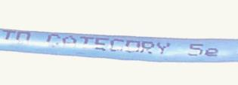

“Category 5e”

Independentemente da categoria, todos os cabos de par trançado usam o mesmo conector, chamado RJ-45. Este conector é parecido com os conectores de cabos telefônicos, mas é bem maior por acomodar mais fios. Uma ponta do cabo é ligada na placa de rede e a outra no hub. Para crimpar o cabo, ou seja, para prender o cabo ao conector, usamos um alicate de crimpagem. Após retirar a capa protetora, você precisará tirar as tranças dos cabos e em seguida “arruma-los” na ordem correta para o tipo de cabo que estiver construindo (veremos logo adiante).

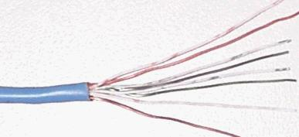

Veja que o que protege os cabos contra as interferências externas é são justamente as tranças. A parte destrançada que entra no conector é o ponto fraco do cabo, onde ele é mail vulnerável a todo tipo de interferência. Por isso, é recomendável deixar um espaço menor possível sem as tranças, se possível menos de 2,5 centímetros. Para isso, uma sugestão é que você destrance um pedaço suficiente do fio, para ordena-los confortavelmente e depois corte o excesso, deixando apenas os 2 centímetros que entrarão dentro do conector:

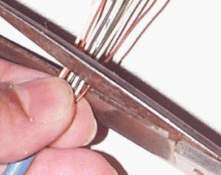

Finalmente, basta colocar os fios dentro do conector e pressiona-lo usando um alicate de crimpagem.
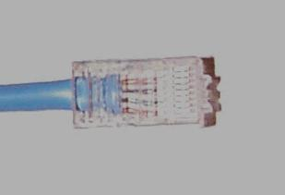

A função do alicate é fornecer pressão suficiente para que os pinos do conector RJ-45, que internamente possuem a forma de lâminas, esmaguem os fios do cabo, alcançando o fio de cobre e criando o contato. Você deve retirar apenas a capa externa do cabo e não descascar individualmente os fios, pois isto ao invés de ajudar, serviria apenas para causar mau contato, deixado o encaixe com os pinos do conector “frouxo”.
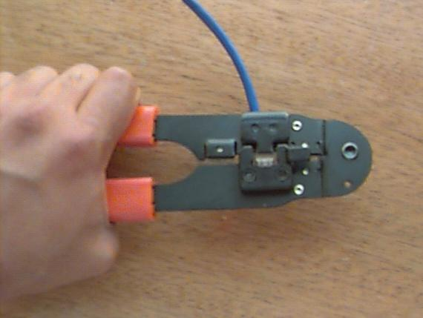

Os alicates para crimpar cabos de par trançado são um pouco mais baratos que os usados para crimpar cabos coaxiais. Os alicates mais simples custam a partir de 40 reais, mas os bons alicates custam bem mais. Existem alguns modelos de alicates feitos de plástico, com apenas as pontas de metal. Estes custam bem menos, na faixa de 15 reais, mas são muito ruins, pois quebram muito facilmente e não oferecem a pressão adequada. Como no caso dos coaxiais, existe também a opção de comprar os cabos já crimpados, o ideal caso você não pretenda montar apenas sua rede doméstica ou da empresa, e não trabalhar profissionalmente com redes. Um problema óbvio em trabalhar com cabos já crimpados é que será quase impossível passa-los através das paredes, como seria possível fazer com cabos ainda sem os conectores. Existe uma posição certa para os cabos dentro do conector. Note que cada um dos fios do cabo possui uma cor diferente. Metade tem uma cor sólida enquanto a outra metade tem uma cor mesclada com branco. Para criar um cabo destinado a conectar os micros ao hub, a seqüência tanto no conector do micro quanto no conector do hub será o seguinte:

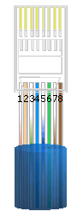  lado 1 | lado 2 | 1- Branco / Laranja  2- Laranja  3- Branco / verde  4- Azul  5- Branco / Azul  6- Verde  7- Branco / marrom  8- Marrom

Crossover cable
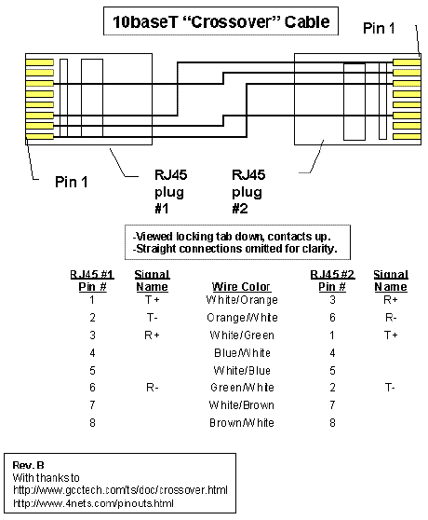
Para montar uma rede ligando um computador direto no outro você vai precisar de um cabo crossover. A crimpagem do cabo crossover é a seguinte:

